Министерство образования и науки Российской Федерации
Управление образования администрации Тайшетского района Муниципальное казенное образовательное учреждение средняя общеобразовательная школа № 14 ___________________________________________________________________________________

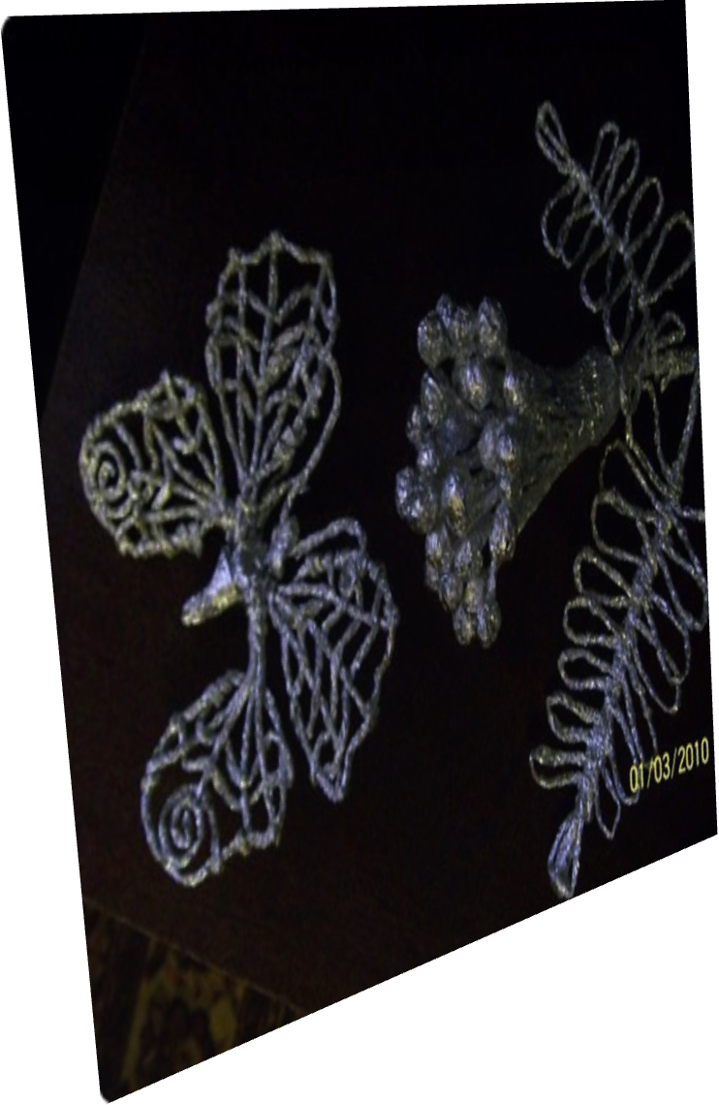
металлопластика бабочки

Романенко Марина Васильевна
учитель начальных классов МКОУ СОШ №14
высшей квалификационной категории

2012 год

Методическая разработка занятия

Тема: Работа с фольгой. «Металлопластика. Бабочки»

Цель: создание возможностей для творческого развития детей в области декоративно-прикладного искусства через овладение методами и приемами работы с фольгой.

Личностные результаты:
самостоятельно определять, высказывать свои чувства и ощущения, возникающие в результате наблюдения, обсуждения результатов трудовой деятельности человека-мастера;
в предложенных ситуациях делать выбор, какое мнение принять: свое или чужое, высказанное в ходе обсуждения.
Метапредметные результаты:
Регулятивные УУД:
учиться выявлять и формулировать проблему в ходе анализа образца изделия;
учиться планировать практическую деятельность на занятии;
учиться предлагать свои конструкторско-технологические приемы и способы выполнения отдельных этапов изготовления изделия;
осуществлять контроль точности выполнения операций;
определять успешность выполнения своего задания;
Познавательные УУД:
добывать новые знания: находить необходимую информацию в словаре;
перерабатывать полученную информацию: наблюдать и самостоятельно делать простейшие обобщения и выводы;
Коммуникативные УУД:
слушать и понимать речь других;
вступать в беседу и обсуждение на занятии;
Предметные результаты:
познакомиться с новым видом материала – фольгой, ее свойствами, способами соединения;
уметь организовывать рабочее место в соответствии с особенностями используемого материала и поддерживать порядок на нем во время работы, экономно и рационально размечать детали;
реализовывать творческий замысел в процессе изготовления бабочки;
Оборудование: пищевая фольга; цветы из фольги на бумажной основе; конверты с шаблонами туловища и крыльев бабочки; «Универсальный словарь русского языка» под редакцией О. Л. Соболевой; клей-карандаш; пяти или десятирублевые монеты; зубочистки; ватные палочки; образец изделия; влажные салфетки; картон-подложка; расческа с редкими зубьями; горох в тарелочках; шаблон выгнутой поверхности;
Сведения о товаре или услуге
Сведения о товаре или услуге
Сведения о товаре или услуге
Сведения о товаре или услуге

Ход занятия:
I. Организационный момент.
1. Проверка оснащения рабочего места к занятию.

II. Подготовительный этап.
1. Знакомство с материалом.
Педагог: Сегодня на занятии предлагаю вам вдохновиться работой с обычной пищевой фольгой, которая найдется у каждого из нас в доме. Этот простой материал знаком вам с самого детства. Где вы встречали фольгу?
Дети: Фантики от конфет и шоколадок. Мама запекает курицу.
Педагог: Фольгу используют не только в быту, но и технике. В любом холодильнике можно найти фольгу. При сборке радио, телевизоров или магнитофонов используют фольгу. Ни одна ракета не сможет подняться в космос, если при сборке забудут про фольгу. Почему же так часто используют этот материал? Фольга – это очень тонко раскатанный металл. Алюминий.
2. Свойства фольги.
Педагог: А какими же свойствами обладает этот материал? Рассмотрите внимательно фольгу. Какая она?
Дети: Гладкая. Блестящая с одной стороны, с другой – матовая.
Педагог: Помните ее в кулаке и разожмите ладонь. Какой вывод о свойстве фольги можно сделать?
Дети: Легко сминается, держит форму.
Педагог: Попробуйте оторвать кусочек.
Дети: Легко рвется;
3. Приемы работы с фольгой.
Педагог: Используя эти качества, существует несколько приемов работы с фольгой: (слайд 3)
1) выкраивание заготовок:
а) отрывание пальцами заготовок;
б) получение длинных полос с помощью линейки. Эксперимент. Как должна проводить отрывание рука, чтобы получилась ровная линия разрыва?
2) формование на плоскости; (шаблон выгнутой поверхности)
3) формование объемных фигур; (футляр клея-карандаша)
4) тиснение; (зубочистка, картон-подложка, ватная палочка. Эксперимент. Как исправить ошибку при тиснении – убрать лишний элемент?)
5) отпечатки; (монеты, ватные палочки)
6) гофрирование; (расческа)
7) создание фактурной поверхности; (горох)
8) скручивание в жгутик;
4. Объявление темы.
Педагог: Сегодня на занятии мы будем выполнять работу в технике металлопластики. (слайд 4) Определите состав слова «металлопластика» и предположите, что же это за техника.
Дети: (предположения детей)
Педагог: Отгадайте загадку и вы узнаете тему урока: (слайд 5)
Шевелились у цветка
Все четыре лепестка.
Я сорвать его хотел,
Он вспорхнул и улетел.
Педагог: О ком идет речь в загадке?
Дети: О бабочке
Педагог: Верно. О бабочке. С глубокой древности люди восхищались красотой и изяществом бабочек. А что же говорит толковый словарь русского языка о происхождении слова «бабочка»? Раскройте словарь на странице 47 и прочитайте. Что значит по представлениям древних «бабочка»?
Дети: Бабочка – это душа бабушки.
Педагог: О бабочках слагали легенды. К занятию ребята приготовили сообщения о повериях разных народов о бабочках.
Дети: (сообщения)
1. Болгары во время засухи просят бабочку о дожде. Они считают, что она летает возле Бога и обязательно передаст ему просьбу своих «потомков».
2. Древние греки заметили грустное выражение словно плачущих глазков на крыльях дневного павлиньего глаза и связали эту бабочку со страданиями, выпавшими на долю возлюбленной Зевса — прекрасной девушки По.
3. В Японии считают, что увидеть бабочку у себя в доме - к счастью: пара бабочек означает семейное счастье.
4. В индийской легенде говорится, что если нашептать бабочке свое желание и выпустить ее, то оно непременно исполнится.
5. Люди в России считают своим долгом отогнать ночную бабочку от огня, на который она летит из мрака ночи. По сохранившимся старинным поверьям, такая бабочка является воплощением души умершего предка, а ночная темнота, из которой она появляется, ассоциируется с потусторонним миром. Поэтому на юге России, когда видят бабочку, кружащуюся вокруг пламени свечи или электролампочки, поминают умерших, называя их имена.

III. Основной этап.
1. Анализ образца и показ приемов создания поделки.
Педагог: Мы рассмотрели и поговорили о некоторых бабочках, а теперь приступим к их изготовлению. Выньте содержимое конверта. Почему именно такое количество шаблонов приготовлено?
Дети: У бабочки есть тельце, 2 больших и 2 маленьких крылышка.
Педагог: У меня есть готовая поделка. Рассмотрите ее и попробуйте составить план изготовления бабочки и приемы работы.
2. Составление плана работы. (слайд 6)
1. Изготовление туловища. Прием формования на плоскости.
2. Изготовление крылышек. Прием формование на плоскости и прием тиснения.
3. Изготовление усиков. Прием скручивания в жгутик.
4. Сбор изделия. Неподвижное соединение клеем. (ТБ при работе с клеем)
3. Творческая практическая деятельность обучающихся.
Педагог: А теперь я включаю музыку, а вы приступаете к работе. Успехов вам в творческом диалоге с фольгой.

IV. Итог занятия.
Педагог: Что нового узнали? Или о чем знали, но забыли, а на занятии вспомнили? Или о чем знали, а теперь повторили?
Дети: Ответы детей.
Педагог: Чему учились?

V. Рефлексия.
Педагог: Во время вашей работы я разложила на парты цветные обрезки. Это тоже фольга. Но она на бумажной основе, поэтому не обладает всеми качествами пищевой фольги. Зато, какая она яркая и блестящая! Из такой же фольги на доске цветы. Пусть ваши бабочки выберут любой цветок и поселятся на нем.
Дети выходят к доске и приклеивают бабочку на цветок.
Педагог: Какая красота! Спасибо за такую чудесную работу.
(слайд 7)
VI. Уборка рабочего места.

